МБДОУ ЦРР д/сад №14

Конспект непосредственной образовательной и организационной деятельности познания: развитие речи
в подготовительной к школе группе
с использованием ИКТ – технологий.
Тема: «Ты родился в России!»

Воспитатель: Быкова Ирина Викторовна

г. Кашира, 2013г.

Программное содержание:
Образовательные задачи:
– активизация и актуализация словаря по теме «Наша Родина – Россия»;
– совершенствование навыков словообразования;
– совершенствование грамматического строя речи.
Развивающие задачи
Развитие диалогической речи, фонематических представлений, зрительного восприятия, внимания, мышления, координации речи с движением.
Воспитательные задачи
Воспитание гордости за свою страну, навыков сотрудничества, активности, инициативности, самостоятельности.
Методы приема
Словесные: беседа, художественное слово, вопросы, уточнения ,напоминание, указание, оценка деятельности детей.
Наглядные: карта мира, флаг России, герб России
Материалы и оборудование
Мольберт с магнитными буквами, резиновый мяч, контейнер с материалами для анализа предложений.
Использование технических средств музыкальный центр (аудиозапись), видеопроектор
Интеграция образовательных областей:
– «здоровье»: физкультминутка «березонька»
– «познание»: знания о планете Земля, о понятии – страна, о стране Россия, о ресурсах страны, о живой и не живой природе нашей страны.
– «чтение художественной литературы»: чтение стихотворений, рассказ К. Ушинский «наше отечество».
Предварительная работа
Беседа о России. Просмотр фотографий Российских городов, рек, озер, полей и лесов.
Оформление выставки детского рисунка тема: «береза русская, береза белоствольная».
Составление схем предложений.
Ход занятия
Организационный момент.
Воспитатель (далее В.) – Много стран на планете Земля. Каждая страна имеет символы, историю, традиции, людей, прославивших ее, войска для защиты народа. Как и у человека у страны есть имя. Сегодня у нас с вами состоится очень важный, интересный разговор. Мы будем говорить о нашей великой и прекрасной родине
В. – Перед вами карта мира, а вот здесь находиться наша страна (показать на карте).
В. – Скажите мне пожалуйста, а как называется наша страна? (ответы детей).
В. – Правильно наша страна называется Россия
– А, мы, живущие в ней? (россияне).
В. – Послушайте стихотворение русского поэта Ивана Никитина
С помощью видеопроектора показывается клип по стихотворению «Русь» И.С. Никитина

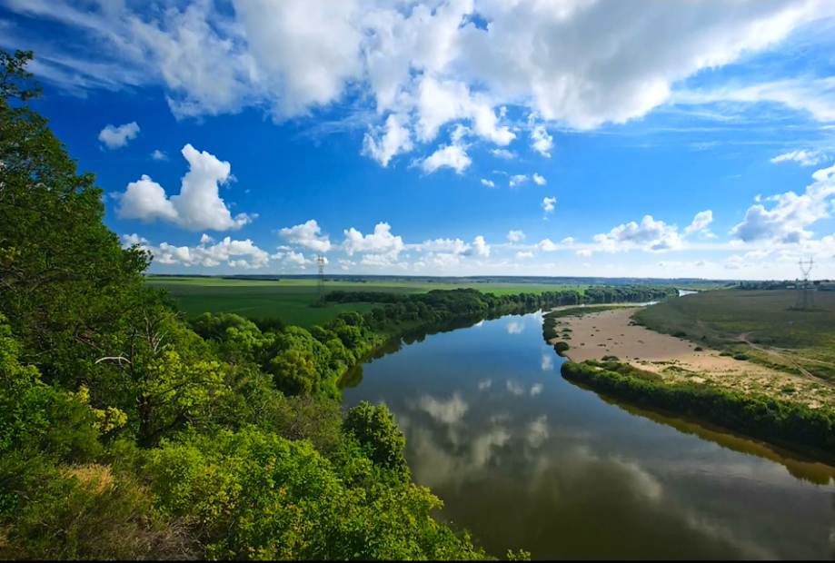
«Русь».
Под большим шатром голубых небес –
Вижу – даль степей зеленеется.
И на грани их, выше темных туч,
Цепи гор стоят по степям в моря
Реки катятся и лежат пути во все стороны.
Широко, ты Русь, по лицу земли.
В красе царственной развернулася!
По седым морям из далеких стран
На поклон к тебе Корабли идут.
И поля цветут, Великанами.
И леса шумят, и лежат в земле
Груды золота, света белого
Про тебя идет слава громкая.
Уж и есть за что, Русь могучая.
Полюбить тебя, назвать матерью.
В. –Вам понравилось стихотворение? Какой нарисована наша Родина в этом произведении? (Необъятная, могучая, великая, красивая.)
– Россия страна большая, красивая: в ней есть леса, поля, реки, горы.
В. – Как называет ее поэт в конце стихотворения? (Матерью.)
В. – Верно. И мы тоже должны любить свою родину, как каждый человек любит свою маму.
Упражнение «Это важное слово»:
В. .Предлагает детям карточки со словами, мольберт с магнитными буквами.
В. Велика и необъятна Россия. Много в ней городов и сел, рек и озер. Есть в России горы. Ее берега омывают разные моря. Прочитайте слова и объясните, что они обозначают. (Россия, Москва, Бодайбо, Витим, Дон, Байкал.)
В. Посмотри, с какой буквы начинается слово Россия, возьми ее и поставь ее на доску, Маша.
В. А ты, Коля, посмотри, какая буква вторая по счету в слове Москва, и поставь ее после буквы Р.
В. Виталик, а ты определи третью букву в слове Бодайбо и поставь после буквы О.
В. Ксюша, определи какая буква стоит в слове Витим, между буквами «Т» и «М». Поставь ее после буквы «Д».
В. Никита, назови букву, стоящую в конце слова Дон. Найди ее и поставь после буквы И.
В. Саша, назови предпоследнюю букву в слове Байкал. Поставь ее после буквы Н.
В. Какое слово вы составили? Прочитайте его. (Родина.)
В. Молодцы! Посмотрите еще раз внимательно и запомните, как пишется это слово.
Воспитатель:
Чтение рассказа «Наше отечество»:
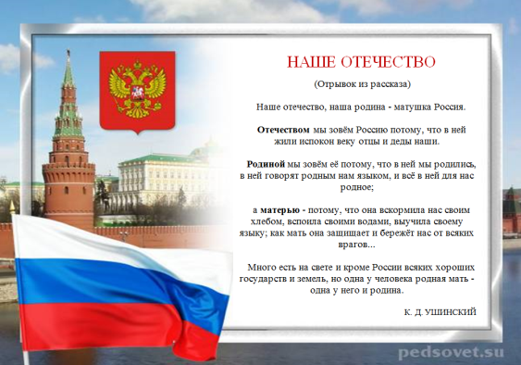
Воспитатель предлагает сесть детям удобно и послушать рассказ.
В. Наше Отечество, наша Родина – матушка Россия. Отечеством мы зовем Россию потому, что в ней жили наши отцы и деды. Родиной мы зовем ее потому, что в ней мы родились, а матерью – потому, что она вскормила нас хлебом, вспоила своими водами, выучила своему языку. Много есть на свете и кроме России разных хороших государств, но одна у человека родная мать, одна у него и Родина.
/ По К.Д.Ушинскому./

Беседа по прочитанному рассказу:
В. – Давайте поговорим о рассказе, который я вам прочитала. Ответьте на мои вопросы.
Как называет автор свою родину? (Матушка Россия.)
Почему мы зовем Россию Отечеством? (В ней жили наши отцы и деды.)
В. – Правильно, слово Отечество образовано от слова отец.
Почему мы зовем ее Родиной? (В ней мы родились.)
А почему мы называем Родину матерью? (Она кормила нас своим хлебом…)
Как заканчивается рассказ? (У человека одна родная мать и Родина у него одна.) Что это означает?–
Наша Родина – большое и красивое государство. У любого государства есть отличительные знаки-символы. Что это за символы?
– Государственные символы России это герб, флаг и гимн (все продемонстрировать).
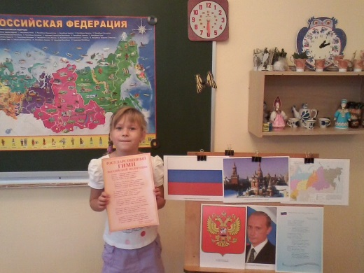
Звучит гимн (Музыка А. Александрова, слова С. Михалкова).
Беседа о гимне страны.
В. – Эта главная песня нашей страны и она называется гимн.
В. – Какая она? (Красивая, могучая, сильная).
В. – Когда Вы могли ее слышать? (после выступления президента перед началом Нового года, перед выступлением футбольной команды, во время государственных праздников)
Рассматривание герба России:
Воспитатель обращает внимание на герб России двуглавого орла и объясняет символику.
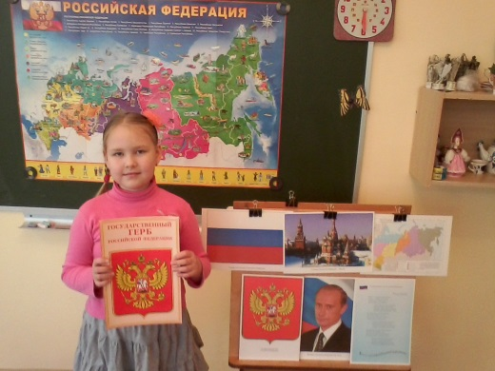
В. Отгадайте загадку:

Красивый очень, гордый вид.
Он в небе высоко парит.
Не прилагая сил, легко,
Добычу видит далеко,
И камнем падая с небес,
Еду добудет он себе.
Заслужен славы ореол,
Не просто птица, а – … (ОРЁЛ).
Ребенок читает стихотворение
У России величаво на гербе орел двуглавый,
Чтоб на запад и восток посмотреть бы сразу мог.
Сильный, мудрый он и гордый, он России дух свободный.
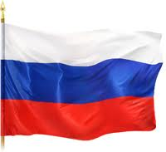
Рассматривание Государственного флага России.
В. Отгадайте загадку:
У него названий много:
Триколор, трёхцветный стяг –
С ветром гонит прочь тревоги
Бело-сине-красный ...(ФЛАГ!)
В. – Назовите цвета Государственного флага России
(белый, синий, красный).

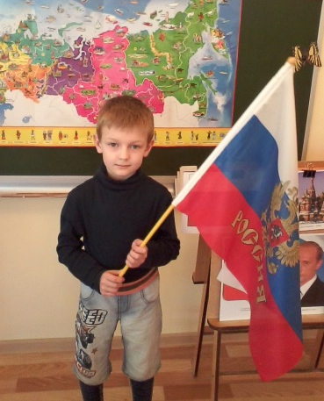
Чтение стихотворения «Флаг» Е. Кучбарский.
Трех цветов Российский флаг,
Каждый цвет – для всех нас знак.
Есть на флаге красный цвет – героизмом он согрет.

Стойкость, жертвенность, отвага – смысл такого цвета флага.
Синий цвет на флаге – верность, твердость духа, неизменность,
Доброта, простосердечье, что людьми ценились вечно.
Белый – это чистота, благородство, высота.
Светлых Ангелов привет – означает белый цвет.
В. – О чем это стихотворение? Какие цвета присутствуют в Российском флаге? В какой последовательности они находятся? Что обозначает каждый цвет на флаге? ( Белый, синий, красный.)
– Что означает белый цвет?
– (Он говорит о том, что наша страна миролюбивая, она ни на кого не нападает).
– (Синий цвет – это вера, верность, народ любит свою страну, защищает ее, верен ей).
– (Красный – цвет силы, это кровь людей, пролитая за Родину).
Игра с мячом «Семейка слов».
Ребята встают в круг, воспитатель задает вопрос и кидает мяч, кто поймал его, тот называет ответ.
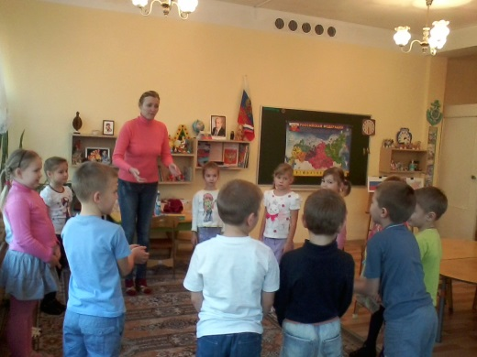
В. – Предлагаю образовать слова ( похожие на слово Родина):
– Данил, 5 сентября твоя мама тебя ( Родила):
– Каким словом можно назвать папу и маму? (Родители.)
– Каким словом ты назовешь родных дядю и тетю? (Родственники.)
– Какой брат у тебя есть? (Родной.)
– А кто живет в нашей стране? (Народ.)
– Какую песню мы пели? (Народную.)
– Как по– другому можно назвать ключ, бьющий из – под земли? (Родник.)
В. – Какие слова у нас получились?(ответы детей).
В. – Вот какая большая семья получилась! И вы теперь знаете, что Родина – это та земля, где мы родились, где живет наш народ. Родина – родная земля.
Воспитатель:
– Россия – страна очень большая и красивая. Через всю страну протекает много рек, очень много лесов, в которых много разных зверей, растет много ягод и грибов.
– Кто знает и назовет дерево, которое у славян издревле считалось священным.
– (Береза).
– Вика прочитает стихотворение «Береза» С. А, Васильевой.
«В белых платьицах подружки
Из русской выросли земли.
На лесной стоят опушке,
Листья в косы заплели.
В мае россыпью сережек
Их украсится наряд
Много исходив дорожек,
Я всегда березе рад».
– На Руси восхваляли березу в песнях, хороводах. Давайте мы с вами сейчас встанем и проведем физкультминутку.

Динамическая пауза «Березонька». (Все движения выполняются плавно)
Береза моя, березонька (движение правой рукой в сторону – вверх),
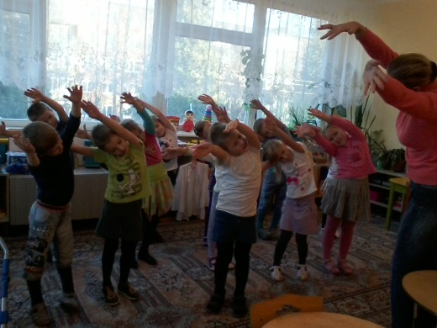
Береза моя кудрявая! (То же левой рукой.)
Стоишь ты, березонька (поднять руки вверх),
Посреди долинушки (опустить руки).
На тебе, березонька (руки вытянуть вперед, ладошки вверх),
Листья зеленые (опустить руки).
Трава шелковая (движение руками вправо – влево).
Вокруг тебя, березонька (поднять туловище),
Девицы красные (движение головой вправо – влево)
Венки вьют– плетут (вращение руками перед собой).
Рассматривание рисунков детей:
Воспитатель обращает внимание на заранее оформленную выставку детских рисунков, нарисованных на занятии по рисованию по теме «Березка русская»
Упражнение «Составь схему предложения»:
В. Ребята, послушайте предложение и составьте его схему.
Березу считают символом России. Сколько слов в этом предложении? (Четыре.) Почему вы так обозначили последнее слово? (Это название страны, поэтому пишется с заглавной буквы и на схеме обозначается таким значком.) Какое второе (третье) слово по счету?
Составление предложений со словами Родина, Россия (воспитатель).
Упражнение «Пословицы и поговорки о Родине» (воспитатель):
– Без корня и трава не растёт.
– Где родился – там и сгодился.
– Для родной Отчизны не жаль и жизни
– Кто Родине служит верно, тот долг исполняет примерно.
– Народы нашей страны дружбой сильны.
– Родную мать никем не заменишь.
– Родина – мать, умей за неё постоять
Рефлексия:
Игра «Закончи предложение»:
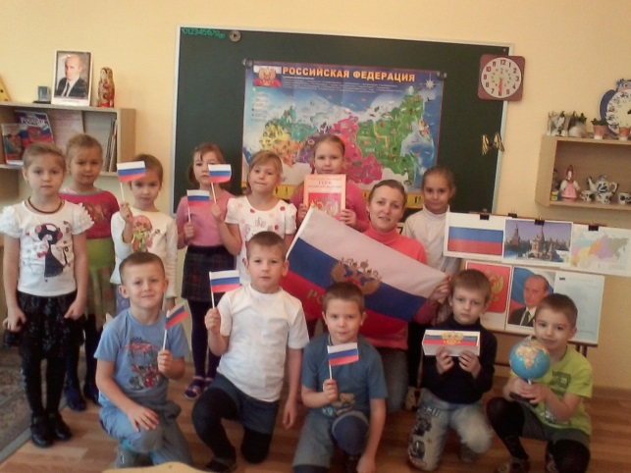
В. А теперь давайте поиграем в игру «Закончи предложение». Я начинаю предложение, а вы заканчиваете, обязательно используя слова моя Родина. Отвечать надо быстро, дружно, громко и правильно.
На карте розовым цветом обозначена ...(Россия)
– Я очень люблю ...
– Сегодня мы говорили о ...
– Я горжусь …
Воспитатель:
«Люблю тебя моя Россия
Степей задумчивую грусть.
Люблю все то, что называют
Одним широким словом «РУСЬ».
ИТОГ:
В. – «Что сегодня нового вы узнали?»– (ответы детей). Ответы оценивают сами дети, а если что исправляет или подсказывает.
В. – Вы все молодцы! И помните, будущее нашей страны Россия во многом зависит от вас, ребята, от того, как сильно вы любите свою Родину, что хорошего и полезного сможете сделать для нее, когда станете взрослыми людьми.
В. – Берегите Россию, нет России другой.
Берегите ее тишину и покой, это небо и солнце,
Этот хлеб на столе и родное оконце
В позабытом селе!
Актуальность темы заключается в том, что современные условия характеризуются гуманизацией образовательного процесса, обращением к личности ребенка, развитию лучших его качеств. Поэтому проблема формирования разносторонней и полноценной личности в условиях детского сада приобретает особое значение.
Реализация этой задачи объективно требует качественно нового подхода к обучению и воспитанию детей, организации всего образовательного процесса. Приступая к работе над данной проблемой, я хорошо понимала, что для целенаправленного результативного осуществления воспитательно-образовательного процесса необходим основательный, теоретический и практический багаж. Для формирования человеческой личности важно, чтобы внешний план морали стал внутренним, принятым образом жизни. В отличие от морали (норм, вырабатываемых обществом), нравственность, патриотизм -это приобретение личности, то есть осознанная свобода выбора и ответственность.
Необходимо ясное понимание того, как мы хотим воспитывать патриотизм у дошкольников.
Патриотизм - чувство любви к Родине. Понятие «Родина» включает в себя все условия жизни; территорию, климат, природу, организацию общественной жизни, особенности языка, быта. Россия - родина для многих народов и народностей. Но для того, чтобы считать себя сыном или дочерью России, необходимо ощутить себя частью народа, принять русский язык, историю и культуру. Россия страна многонациональная, поэтому национальная гордость не должна выражаться в тупом самомнении и самодовольстве. Настоящий патриот, его патриотизм выражаются в делах, в глубоком уважении к культуре, а не в самовозвеличивании.
Творческий патриотизм надо прививать с раннего детства. Но подобно любому другому чувству, патриотизм обретается самостоятельно и переживается индивидуально, он создаётся культурой человека, нравственной ee глубиной.
Основной идеей является формирование у детей старшего дошкольного возраста системных знаний по истории родного края, чувства любви к своему Отечеству па основе разнообразия форм работы.
Целью моей работы является совершенствование нравственного воспитания, развитие личностной культуры ребенка, как основы его любви к родному краю.
Воспитание патриотических чувств, было, есть и будет одним из главных составляющих воспитания маленького гражданина, поэтому - очень важно привить ему именно общие непреходящие человеческие ценности, давать понятия об универсальных средствах жизнедеятельности. Только равноправная, свободная в выборе личность может смело шагать вперед, занимать активную жизненную позицию.
Занятие осуществлялось в соответствии с конспектом.
Конспект составлен, в соответствии с задачами основной общеобразовательной программы, соответствующими данному возрасту детей. Для реализации каждой задачи были подобраны приемы, помогающие решить в интересной и занимательной форме программные задачи. На каждый момент занятия были подобраны приемы и методы , которые стимулировали и активизировали детей к мыслительной деятельности наглядные, словесные и практические методы, направленные на применение речевых, познавательных, двигательных, практических навыков и умений и их совершенствование. На занятии использовалась музыка, которая усиливала эмоциональное восприятие. Длительность занятия соответствует гигиеническим нормам для детей данного возраста. Воздушный, тепловой, санитарный режим были соблюдены. Занятие динамичное, оно включает приемы, которые предусматривают быструю смену деятельности. Быстрая сменяемость приемов и смена поз в течение занятия позволили избежать утомляемости детей. Все моменты занятия логичны и последовательны, подчинены одной теме.
На протяжении всего занятия дети были доброжелательны, отзывчивы, помогали друг другу.

Литература и интернет-ресурсы
Елена Симонова «Моя первая книга о России», Издательство: Росмэн.
Вострухина Т. Н. «Воспитание толерантности у детей в условиях многонационального окружения»
Владимир Степанов «Мы живем в России»
http://www.world-art.ru/lyric/lyric.php?id=14866 – Стих «Русь» И.С. Никитина
http://www.youtube.com/watch?v=-g9dW_rPLXo – клип «Русь»;
Рассказы и стихи о Родине Издательство: Омега-Пресс Серия: Школьная библиотека; Подборки стихов разных авторов; «Наше отечество» / По К.Д.Ушинскому.

